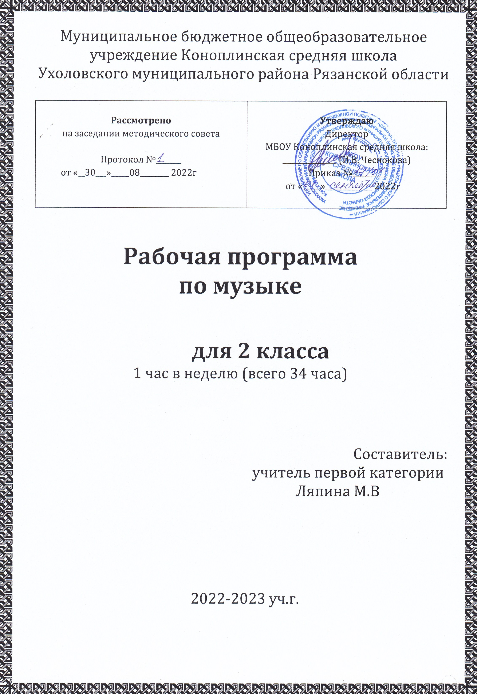

Пояснительная записка

Программа по музыке для 2 класса разработана на основе Федерального государственного образовательного стандарта начального общего образования, Концепции духовно-нравственного развития и воспитания личности гражданина России, планируемых результатов начального общего образования, примерной программы начального общего образования по музыке, требований к результатам освоения основной образовательной программы начального общего образования по музыке, завершённой предметной линии учебников «Музыка», авт. Критская Е.Д., Сергеева Г.П., Шмагина Т.С. (УМК «Школа России»). Система учебников «Школа России» успешно прошла федеральную экспертизу на соответствие ФГОС НОО, получила положительные отзывы РАН, РАО и вошла в федеральный перечень учебников на 2019-2020 учебный год.
Место учебного предмета в учебном плане
Согласно базисному плану на изучение музыки во 2 классе отводится 34 часа, 1 час в неделю.
Цели и задачи изучения курса.
Цель массового музыкального образования и воспитания — формирование музыкальной культуры как неотъемлемой части духовной культуры школьников — наиболее полно отражает интересы современного общества в развитии духовного потенциала подрастающего поколения.
Задачи музыкального образования:
• формирование основ музыкальной культуры посредством эмоционального восприятия музыки;
• воспитание эмоционально-ценностного отношения к искусству, художественного вкуса, нравственных и эстетических чувств: любви к Родине, гордости за великие достижения музыкального искусства Отечества, уважения к истории, традициям, музыкальной культуре разных народов;
• развитие восприятия музыки, интереса к музыке и музыкальной деятельности, образного и ассоциативного мышления и воображения, музыкальной памяти и слуха, певческого голоса, творческих способностей в различных видах музыкальной деятельности;
• обогащение знаний о музыкальном искусстве; овладение практическими умениями и навыками в учебно-творческой деятельности (пение, слушание музыки, игра на элементарных музыкальных инструментах, музыкально-пластическое движение и импровизация).
Структуру программы составляют разделы, в которых обозначены основные содержательные линии, указаны музыкальные произведения. Названия разделов являются выражением художественно-педагогической идеи блока уроков, четверти, года. В программе семь разделов.
Освоение содержания программы реализуется с помощью использования следующих методов, предложенных авторами программы:
- Метод художественного, нравственно-эстетического познания музыки;
- Метод эмоциональной драматургии;
- Метод создания «композиций»;
- Метод игры;
- Метод художественного контекста.
Элементарные понятия из области музыкальной грамоты усваиваются детьми в процессе разнообразных видов музыкальной деятельности: восприятия музыки и размышлениях о ней, пении, пластическом интонировании и музыкально-ритмических движениях, инструментальном музицировании, разного рода импровизаций (речевых, вокальных, ритмических, пластических, художественных), “разыгрывания” и драматизации произведений программного характера, выполнения творческих заданий в учебнике-тетради.
В качестве форм промежуточного и итогового контроля могут использоваться музыкальные викторины на определение жанров песни, танца и марша; анализ музыкальных произведений на определение эмоционального содержания; тестирование, разработанное автором.
Основные виды учебной деятельности школьников
- Слушание музыки.
- Пение.
- Музыкально-пластическое движение.
- Драматизация музыкальных произведений.

Личностные, метапредметные и предметные результаты освоения учебного предмета
В результате изучения курса «Музыка» в начальной школе должны быть достигнуты определённые результаты.
Личностные результаты
- Формирование основ российской гражданской идентичности, чувство гордости за свою Родину, российский народ и историю России, осознание своей этнической и национальной принадлежности.
- Формирование целостного, социально ориентированного взгляда на мир в его органичном единстве и разнообразии природы, культур, народов и религий.
- Формирование уважительного отношения к культуре других народов.
- Формирование эстетических потребностей, ценностей и чувств.
- Развитие мотивов учебной деятельности и формирование личностного смысла учения; навыков сотрудничества с учителем и сверстниками.
- Развитие этических чувств доброжелательности и эмоционально-нравственной отзывчивости, понимания и сопереживания чувствам других людей.
Метапредметные результаты
- Овладение способностью принимать и сохранять цели и задачи учебной деятельности, поиска средств ее осуществления.
- Формирование умения планировать, контролировать и оценивать учебные действия в соответствии с поставленной задачей и условием ее реализации; определять наиболее эффективные способы достижения результата.
- Освоение начальных форм познавательной и личностной рефлексии.
- Овладение навыками смыслового чтения текстов различных стилей и жанров в соответствии с целями и задачами; осознанно строить речевое высказывание в соответствии с задачами коммуникации и составлять тексты в устной и письменной формах.
- Овладение логическими действиями сравнения, анализа, синтеза, обобщения, установления аналогий.
- Умение осуществлять информационную, познавательную и практическую деятельность с использованием различных средств информации и коммуникации.
Предметные результаты
- Сформированность первичных представлений о роли музыки в жизни человека, ее роли в духовно-нравственном развитии человека.
- Сформированность основ музыкальной культуры, в том числе на материале музыкальной культуры родного края, развитие художественного вкуса и интереса к музыкальному искусству и музыкальной деятельности.
- Умение воспринимать музыку и выражать свое отношение к музыкальным произведениям.
- Использование музыкальных образов при создании театрализованных и музыкально-пластических композиций, исполнении вокально-хоровых произведений, в импровизации.

Учебно-тематический план

№  п/п | Наименование разделов | Всего  часов
 | “Россия – Родина моя” | 3
 | “День, полный событий” | 6
 | “О России петь – что стремиться в храм” | 7
4 | “Гори, гори ясно, чтобы не погасло!” | 5
5 | “В музыкальном театре” | 4
6 | “В концертном зале” | 3
7 | “Чтоб музыкантом быть, так надобно уменье” | 6
 | Итого | 34 ч.

Содержание курса:
Россия — Родина моя (3ч)
Музыкальные образы родного края. Песенность как отличительная черта русской музыки. Песня. Мелодия. Аккомпанемент.
Музыкальный материал: «Рассвет на Москве-реке», вступление к опере «Хованщина». М. Мусоргский; «Гимн России». А. Александров, слова С. Михалкова; «Здравствуй, Родина моя». Ю. Чичков, слова К. Ибряева; «Моя Россия». Г. Струве, слова Н. Соловьевой.
День, полный событий (6ч)
Мир ребенка в музыкальных интонациях, образах. Детские пьесы П. Чайковского и С. Прокофьева. Музыкальный инструмент — фортепиано.
Музыкальный материал: пьесы из «Детского альбома». П. Чайковский; Пьесы из «Детской музыки». С. Прокофьев; «Прогулка» из сюиты «Картинки с выставки». М. Мусоргский; «Начинаем перепляс». С. Соснин, слова П. Синявского; «Сонная песенка». Р. Паулс, слова И. Ласманиса; «Спят усталые игрушки». А. Островский, слова З. Петровой; «Ай-я, жу-жу», латышская народная песня; «Колыбельная медведицы». Е. Крылатов, слова Ю. Яковлева.
«О России петь — что стремиться в храм» (7ч)
Колокольные звоны России. Святые земли Русской. Праздники православной церкви. Рождество Христово. Молитва. Хорал.
Музыкальный материал: «Великий колокольный звон» из оперы «Борис Годунов». М. Мусоргский; Кантата «Александр Невский», фрагменты: «Песня об Александре Невском», «Вставайте, люди русские». С. Прокофьев; Народные песнопения о Сергии Радонежском; «Утренняя молитва», «В церкви». П. Чайковский; «Вечерняя песня». А. Тома, слова К. Ушинского; Народные славянские песнопения; «Добрый тебе вечер», «Рождественское чудо»; «Рождественская песенка». Слова и музыка П. Синявского.
«Гори, гори ясно, чтобы не погасло!» (5ч)
Мотив, напев, наигрыш. Оркестр русских народных инструментов. Вариации в русской народной музыке. Музыка в народном стиле. Обряды и праздники русского народа: проводы зимы, встреча весны. Опыты сочинения мелодий на тексты народных песенок, закличек, потешек.
Музыкальный материал: плясовые наигрыши: «Светит месяц», «Камаринская», «Наигрыш». А. Шнитке; Русские народные песни: «Выходили красны девицы», «Бояре, а мы к вам пришли»; «Ходит месяц над лугами». С. Прокофьев; «Камаринская». П. Чайковский; Прибаутки. В. Комраков, слова народные; Масленичные песенки; Песенки-заклички, игры, хороводы.
В музыкальном театре (4ч)
Опера и балет. Песенность, танцевальность, маршевость в опере и балете. Симфонический оркестр. Роль дирижера, режиссера, художника в создании музыкального спектакля. Темы-характеристики действующих лиц. Детский музыкальный театр.
Музыкальный материал: «Волк и семеро козлят» (фрагменты из детской оперы-сказки). М. Коваль; «Золушка» (фрагменты из балета); «Марш» из оперы «Любовь к трем апельсинам». С. Прокофьев; «Марш» из балета «Щелкунчик». П. Чайковский; «Руслан и Людмила» (фрагменты из оперы). М. Глинка; «Песня-спор» из телефильма «Новогодние приключения Маши и Вити». Ген. Гладков, слова В. Лугового.
В концертном зале (3ч)
Музыкальные портреты и образы в симфонической и фортепианной музыке. Развитие музыки. Взаимодействие тем. Контраст. Тембры инструментов и групп инструментов симфонического оркестра. Партитура.
Музыкальный материал: симфоническая сказка «Петя и волк». С. Прокофьев; «Картинки с выставки», пьесы из Фортепианной сюиты. М. Мусоргский; Симфония № 40, экспозиция 1-й части. В. А. Моцарт; Увертюра к опере «Свадьба Фигаро». В. А. Моцарт; Увертюра к опере «Руслан и Людмила». М. Глинка; «Песня о картинах». Гр. Гладков, слова Ю. Энтина.
«Чтоб музыкантом быть, так надобно уменье...» (6ч)
Композитор — исполнитель — слушатель. Музыкальная речь и музыкальный язык. Выразительность и изобразительность музыки. Жанры музыки. Международные конкурсы.
Музыкальный материал: «Волынка»; «Менуэт» из «Нотной тетради Анны Магдалены Бах»; «Менуэт» из Сюиты № 2; «За рекою старый дом», русский текст Д. Тонского; токката (ре минор) для органа, хорал, ария из Сюиты № 3. И. С. Бах; «Весенняя». В. А. Моцарт, слова Овербек, перевод Т. Сикорской; «Колыбельная». Б. Флис — В. А. Моцарт, русский текст С. Свириденко; «Попутная», «Жаворонок». М. Глинка, слова Н. Кукольника; «Песня жаворонка». П. Чайковский; Концерт для фортепиано с оркестром № 1 (фрагменты 1-й части). П. Чайковский; «Тройка», «Весна. Осень» из Музыкальных иллюстраций к повести А. Пушкина «Метель». Г. Свиридов; «Кавалерийская», «Клоуны», «Карусель». Д. Кабалевский; «Музыкант». Е. Зарицкая, слова В. Орлова; «Пусть всегда будет солнце!». А. Островский, слова Л. Ошанина; «Большой хоровод». Б. Савельев, слова Лены Жигалкиной и А. Хайта.

Тематическое планирование

2 класс

№ п/п | дата проведения | Тема урока | Домашнее задание
1 |  | Мелодия.
2 |  | Здравствуй, Родина Моя! Моя Россия!.
3 |  | Гимн России.
4 |  | Музыкальные инструменты (фортепиано)
5 |  | Природа и музыка. Прогулка
6 |  | Танцы. Танцы. Танцы.
7 |  | Эти разные марши. Звучащие картины
8 |  | Расскажи сказку. Колыбельная. Мама.
9 |  | Урок-концерт
10 |  | Великий колокольный звон. Звучащие картины.
11 |  | Святые земли Русской. Князь Александр Невский.. Сергий Радонежский.
12 |  | Молитва.
13 |  | Русские народные инструменты. Плясовые наигрыши.
14 |  | Музыка в народном стиле.
15 |  | Музыка на Новогоднем празднике.
16 |  | Урок-концерт
17 |  | Сказка будет впереди. Детский музыкальный театр.
18 |  | Опера. Балет.
19 |  | Театр оперы и балета. Волшебная палочка дирижера.
20 |  | Опера «Руслан и Людмила». Сцены из оперы.
21 |  | Какое чудное мгновение. Увертюра. Финал.
22 |  | Проводы зимы
23 |  | Встреча весны.
24 |  | Симфоническая сказка. С.Прокофьев. «Петя и волк».
25 |  | Картинки с выставки.
26 |  | Урок-концерт
27 |  | Звучит нестареющий Моцарт.
28 |  | Симфония  № 40. Увертюра.
29 |  | Волшебный цветик-семицветик. Музыкальные инструменты. (орган). И все это – Бах.
30 |  | Все в движении. Попутная песня
31 |  | Музыка учит людей понимать друг друга.
32 |  | Природа и музыка
33 |  | Печаль моя светла. Мир композитора (П. Чайковский, С.Прокофьев). Могут ли иссякнуть мелодии.
34 |  | Заключительный урок – концерт.

Требования к уровню подготовки учащихся 2 класса
Знать/понимать:
- Жанры музыки (песня, танец, марш);
- Ориентироваться в музыкальных жанрах (опера, балет, симфония и т.д.);
- Особенности звучания знакомых музыкальных инструментов.
Уметь:
- Выявлять жанровое начало музыки;
- Оценивать эмоциональный характер музыки и определять ее образное содержание;
- Понимать основные дирижерские жесты: внимание, дыхание, начало, окончание, плавное звуковедение;
- Участвовать в коллективной исполнительской деятельности (пении, пластическом интонировании, импровизации, игре на простейших шумовых инструментах).
Использовать приобретенные знания и умения в практической деятельности и повседневной жизни:
- Проявляет готовность поделиться своими впечатлениями о музыке и выразить их в рисунке, пении, танцевально-ритмическом движении.

